MODEL : 2메가 Full HD 네트워크 핀홀 카메라 (SNB-6011)

1. 개 요
SNB-6011은 작은 크기로 어떤 곳이든 설치가 가능한 핀홀 카메라이다.
렌즈부분과 본체가 선으로 연결되어 있어 좁은 장소나 ATM기에도 손쉽게 설치
가능하며 함께 제공되는 브라켓으로 천장에도 쉽게 부착할 수 있습니다.

- 238만화소, Full HD(1920*1080)지원, 최저조도 0.3Lux
- WDR(120dB), Defog
- 지능형영상분석(출/입 검출, 템퍼링, 가상선, 발생/소멸)
- SD/SDHC/SDXC슬롯지원, RJ-12 connect

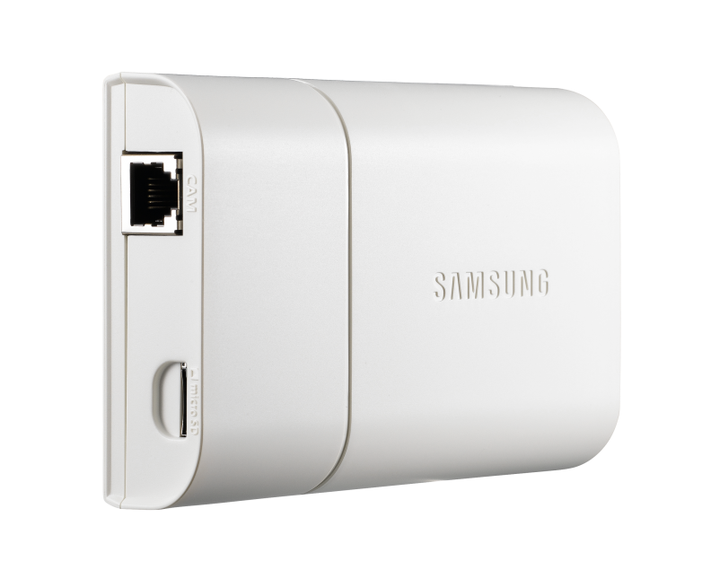

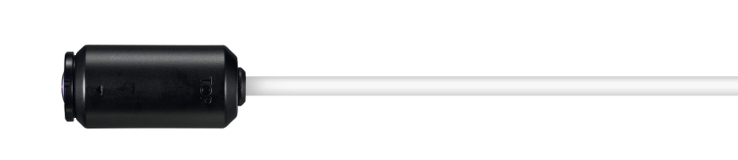

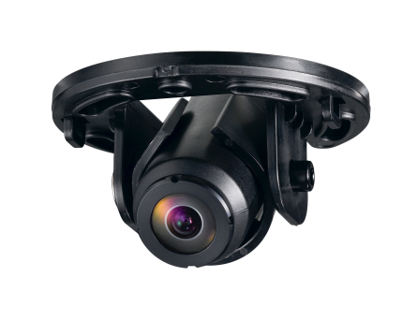





2. 제 원

- 촬상소자 : 1/2.8형 PS 2.38M CMOS, 238만화소
총화소수 1,952(H) x 1,116(V), 유효화소수 1,944(H) x 1,104(V)
- 비디오압축방식 : H.264, MJPEG
- 해상도 : 1920×1080 / 1280×1024 /1280×960 /1280×720 /1024×768
800×600 / 800×450 / 640×480 / 640×360 / 320×240 / 320×180
- 프레임레이트 : H.264 최대 30fps(모든 해상도)
MJPEG 최대 30fps(80만 이상 15fps, 80만 이하 30fps)
- 최저조도 : Color 0.3Lux(1/30sec, F2.0, 50IRE)
- Day & Night : AUTO(SW) / COLOR / B/W / 스케쥴
- 초점거리 : 2.4mm(고정)
- 렌즈 화각 : H 134.3˚ , V 70.9˚
- 역광보정 : Off / BLC / WDR(120dB)
- Defog : Auto / Manual / Off
- 알람 입/출력 : 1 In / 1 Out
- 지능형영상분석 : 템퍼링, 가상선, 출/입검출, 발생/소멸
- 기타 : SD/SDHC/SDXC슬롯, RJ-12 커넥터 단자, 브라켓
- 동시접속자수 : 최대 15명(유니캐스트)
- S/W인터페이스 : ONVIF Profile S, HTTP API(SUNAPI) 2.0, SVNP 1.2
- 동작온습도 : -10℃ ~ 55℃ / 90%RH 이하
- 전원 : DC 12V ±10%, PoE(IEEE802.3af)
- 소비전력 : 최대 7.5W(PoE), 최대 6.5W(DC 12V)
- 크기 및 무게 : 24(Ø)Ⅹ50(H), 315g(카메라헤더, cable포함)
121.2(W)Ⅹ28(H)Ⅹ76(D)mm, 290g(본체)

